LISA 2
Asukohaplaan

01.03.2025 ajavahemikul 13.00 – 14.00
Rongkäik masruudil Narva Ingeri Maja (Vaksali 19) – Aleksander Puškini tn (puiestee) – Kultuurimaja Rugodiv (Puškini 8)– Rootsi lõvi mälestusmärk – Linnuse tn (kõnnitee) – Jõe tn – Dalbergi lava – Piimeaja tn (kõnnitee) – Viru tn (kõnnitee) – Suur (kõnnitee) – Narva Raekoda (Raekoja plats 1)
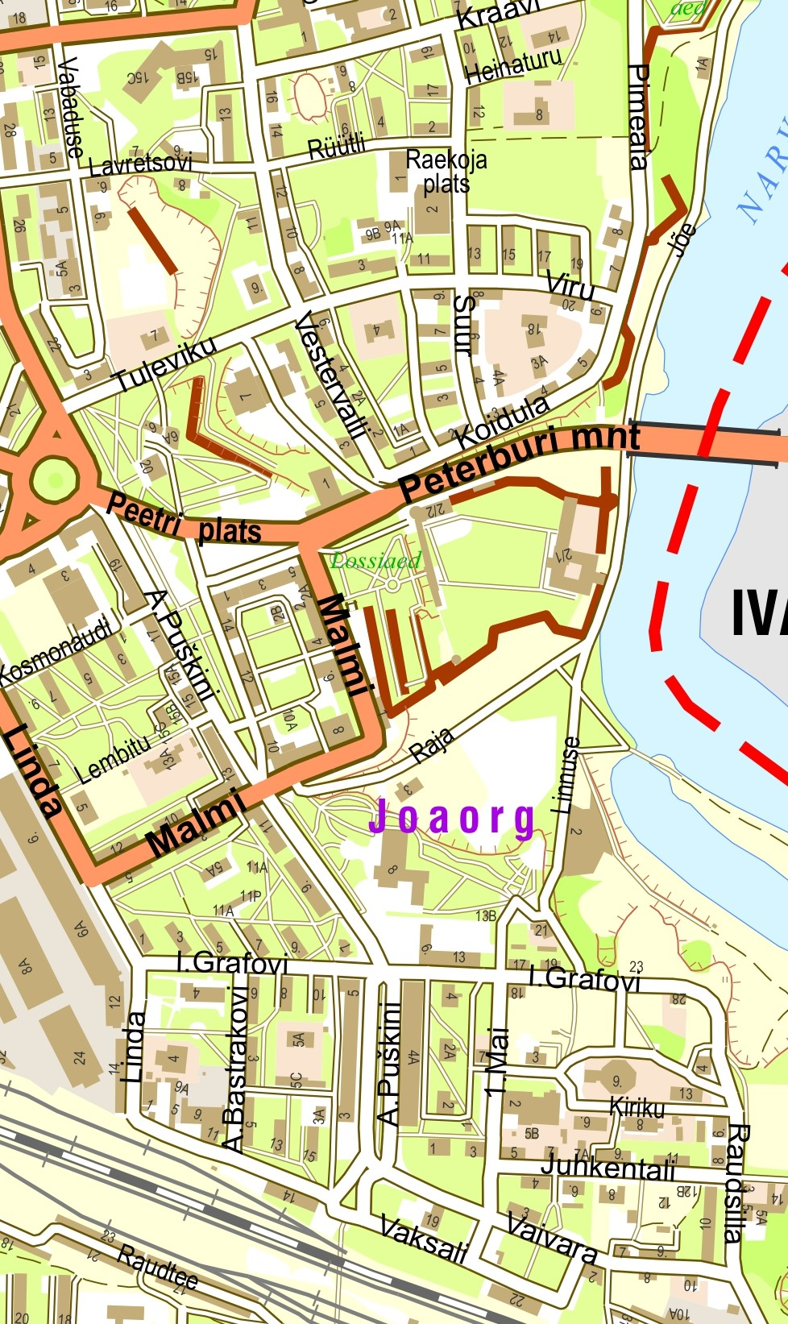

B

A
„A“ - Narva Ingeri Maja (Vaksali 19)
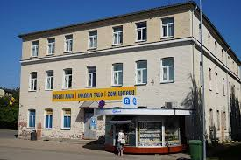
„B“ - Narva Raekoda (Raekoja plats 1)
